Проект «ЧУДЕСА ПЛАСТИКОВОЙ БУТЫЛКИ»
Руководитель проекта: воспитатель Рыжова Е.В. I кв. категории
Муниципальное бюджетное дошкольное образовательное учреждение «Детский сад комбинированного вида №1 «Ласточка» ЗМР РТ

Участники: дети группы №11 «Звездочки» совместно с родителями.

Актуальность
Иногда, невозможно пройти по улице, не удивившись тому, насколько сильно жители не хотят сохранять её красоту. Повсюду валяется мусор, проходя мимо которого, одни не удосуживаются задуматься, откуда он взялся, другие укоризненно глядят на стихийные свалки, но проходят мимо. А ведь каждый из нас понимает, что город был бы гораздо красивее и чище без этого мусора. В наши дни ежегодно производятся и выбрасываются миллионы бутылок. И с каждым годом отходы из пластиковых бутылок растут, за счёт того что появляется всё большее количество продуктов, которые упаковывают в пластиковые бутылки. Пластиковые бутылки не разлагаются, и могут лежать в земле от 500 до 1000 лет. Огромное количество мусора на улицах города заставляют задуматься над вопросом: зачем нужна пластиковая бутылка?
Пластиковые бутылки, быстро стали популярными, как у производителей, так и у потребителей из-за их простоты применения. Пластиковые бутылки были впервые использованы в коммерческих целях в 1947 году, но оставались относительно дорогими в начале 1960-х годов, когда были изготовлены из полиэтилена высокой плотности. Первые образцы весили 135 г. (на 96% больше, чем сейчас). Сейчас она весит 69 граммов.
Причины увеличения производства бутылкпластиковых бутылок:
- рост производства товаров массового потребления, упакованных в пластик;
- прочность и лёгкость пластикового упаковочного материала;
- одноразовое их использование.
- сравнительно низкие затраты на производство по сравнению со стеклянными бутылками.
Экологическая проблема, связанная с пластиковыми бутылками
Оказывается, что кроме пользы для человека бутылка несет «экологическую проблему». Куда же девать такое большое количество бутылок, которые мы используем?
В океанах пластиковые бутылки скопились на многих берегах. Горы пластмассы под действием морской воды превращаются в разноцветные камушки. С одной стороны - это красиво, а с другой стороны, этот мусор представляет большую угрозу для живых организмов. Многие птицы погибают, так как с рыбой поедают эту пластмассу. Она не переваривается, и птицы погибают от голода. Уже зафиксировано много случаев, когда части тела животных попадают в пластиковые бутылки и животные от этого страдают. Огромное количество пластика на улицах нашего города, отсюда стоит задуматься над вопросом: что несёт удобная пластиковая упаковка человеку – пользу или вред? Впервые на проблему утилизации ТБО во всемирном масштабе обратили внимание в 20-ом веке.
Есть три основных варианта обращения с твердыми бытовыми отходами:
• Захоронение. Это самый антиэкологичный вариант. Из обычной свалки вытекают загрязненные воды, в атмосферу попадают вредные газы.
• Сжигание. При сжигании твердых бытовых отходов на мусоросжигающих заводах удается уменьшить их объем и получить некоторое количество энергии. Однако даже при самой совершенной технологии сжигания эти заводы загрязняют атмосферу.
• Сортировка и переработка. Это самый экологический вариант обращения с твердыми бытовыми отходами, но требует больших финансовых затрат.
Если каждый ребенок и взрослый найдет вторичное применение пластиковой бутылке, изготовив из нее полезную поделку, и украсив ею территорию или помещение, то на улицах нашего села станет намного чище и красивее.
Цель проекта - дать вторую жизнь пластиковой бутылке своими руками и привлечь к этой работе детей и их родителей.
Задачи проекта:
- Изучить вред пластиковых бутылок;
- Побудить окружающих задуматься о важной экологической проблеме, на примере загрязнения людьми окружающей среды пластиковыми бутылками;
- Провести социологический опрос детей группы по использованию пластиковых бутылок;
- Показать возможность использования пластиковых бутылок в домашних условиях;
- Способствовать проживанию ситуации успеха, чувства удовлетворения от выполненного дела.
Объект исследования: ненужные пластиковые бутылки.
Предмет исследования: возможность вторичного использования пластиковых бутылок.
Тип проекта: творческий, информационно-исследовательский.
Время реализации проекта с мая 2018года по май 2019 года ( длительный)
Методы исследования:
- Метод анализа литературных источников, интернет – ресурсов.
- Метод социологического исследования - опрос.
- Опыт - закопать пластиковую бутылку и посмотреть, что с ней будет через год.
- Презентации, беседы о вреде пластика, как мусора и как применить пластиковые бутылки в игре и хозяйстве – «дать вторую жизнь».
Гипотеза: предположим, что пластиковая упаковка загрязняет землю и наносит вред природе.
Ожидаемый результат:
выяснить положительные и отрицательные стороны появления пластиковой бутылки;
придумать, как можно использовать бывшую в употреблении пластиковую бутылку.
самостоятельно изготовленные поделки из пластиковой бутылки.
Значимость и прикладная ценность работы:
• научить дошкольника бережному отношению к окружающей нас среде,
• прививать навыки ручного труда, расширять знания об истории вещей.
узнать, зачем появилась пластиковая бутылка;
Этапы проекта:
- Изучение и подборка материала.
- Беседа о бережном отношении к природе.
- Проведение исследования загрязнения улиц пластиковыми бутылками.
- Провести опыт - закопать пластиковую бутылку и посмотреть, что с ней будет через год
- Проведение опроса среди детей группы №11.
- Конкурс «Чудеса пластиковой бутылки» - вторичное использование пластиковой бутылки - совместное мероприятие для детей, родителей.
Анализ социологического опроса
Проведя опрос 18 детей группы «Звездочки» детского сада №1 «Ласточка» и отвечая на вопрос «Покупает ли ваша семья продукты в пластиковых бутылках и какие?», мы убедились, что действительно покупают.
Таблица опроса.
Что покупаете? | Количество ответов
Минеральная вода | 10
Растительное масло | 15
Кетчуп, соусы | 10
Сладкая вода | 16
Питьевой йогурт | 13
Ответы детей, куда девают пластиковые бутылки после использования? Вот что выяснили.
Варианты ответов | Количество
Выбрасывали | 15
Использовали дальше | 10
Играли | 8
Вывод опроса: родители наших детей покупают продукты в пластиковых бутылках и в большинстве случаев выбрасывают, не беспокоясь о чистоте нашей планеты.
Вторая жизнь пластиковой бутылки.
Проблему загрязнения окружающей среды можно решить путем вторичного использования пластиковых бутылок. Немного фантазии, терпения, свободного времени – и в нашу жизнь войдут красивые и полезные для повседневности вещи.
Многие люди придумывают весьма оригинальные способы использования бутылок в хозяйстве. Из бутылок делают скворечники, мышеловки, воронки и горшочки для рассады и многое другое.
Практическая значимость проекта.
Опыт. С группой детей закопали пластиковую бутылку и лист бумаги.
Через год в мае 2019 года мы: воспитатели и дети группы «Звездочки» проверим, что же произойдет с этим мусором. Так же наша группа приняла участие в массовом сборе пластиковых бутылок для утилизации.
Практическая значимость нашей работы заключается в поисках предложений по утилизации бытового мусора и вторичному его использованию. В результате проведенных исследований (беседы, презентации, просмотр роликов) по применению твердых отходов в быту, продлевая жизнь пластиковым бутылкам мы сделали следующие выводы:
• экономический (экономить семейный бюджет, создавая своими руками поделки, которые могут пригодиться в быту);
• эстетический (получаем удовольствие, создавая различные изделия своими руками);
• экологический (продлевая срок использования пластиковых бутылок и другого упаковочного материала, мы не засоряем окружающую среду!)
В своей группе “Звездочки” мы решили провести конкурс «Чудеса пластиковой бутылки» под девизом «Не загрязнять природу, украшать жизнь своими руками!», где участие принимают родители и дети. В совместной деятельности при изготовлении поделок и инвентаря для участка, родители и дети проявили – фантазию, смекалку, творчество, целеустремленность и сплоченность.
Замечательные поделки из пластиковых бутылок: «Царевна лягушка», пчёлка и самолёт; кораблики; кормушки для птиц; театральные герои по сказке «Теремок», коробочки для карандашей, стеков и кисточек; грабли, метелки и совочки; музыкальные инструменты- бутылочки; бутылочка – аппарат для дыхательных упражнений.
Заключение.
В ходе проекта, изучая проблему засоренности нашей планеты, мы выяснили историю возникновения пластиковой бутылки.
Бутылка удобна в применении, благодаря таким свойствам как легкость, упругость, прочность, но она действительно засоряет землю и наносит вред природе.
Наши наблюдения и проведенная работа показали, что если подходить к этой проблеме творчески и по-хозяйски, то можно найти много способов применения пластиковой упаковки, и мы сделаем наш мир чуть-чуть чище!!!
Работая над проблемой «Вторая жизнь пластиковой бутылке», выяснили, что в каждой семье обязательно что-то скапливается, а то и выбрасывается. Мы нашли много применений бытовым отходам из пластикового материала. Различные поделки можно сделать своими и руками и порадовать ими своих друзей и родных. Давая «вторую жизнь» этим предметам, мы не только экономим деньги, но и главное - сохраняем природу!

Используемая литература:
1. Занимательная книга знаний в вопросах и ответах / пер. с анг. М. Беньковская и другие. – М.: МАХАОН, 2012.- 160 с.
2. Иллюстрированная энциклопедия почемучек / пер. с анг. Кабановой. – М.: АСТ:Астрель, 2008. – 210 с.
3. Кацура А.В. Отарашвили З.А. Экологический вызов: выживет ли человечество. – М.: МЗ Пресс, 2005. – 80 с.
4. Николаева Н.С. Воспитание экологической культуры в дошкольном детстве /М.: Просвещение 2002. – 144 с.
5. Универсальная иллюстрированная энциклопедия почемучек и отчегочек: для очень любознательных детей / (Кейт Вудвард и другие) / пер. с анг. И. Алчева и другие. – М.: Астрель, 2012. – 110 с.
6. Что? Зачем? Почему? Большая книга вопросов и ответов / Перевод с испанского. – М.: Эксмо, 2012. – 512 с.
7. Интернет ресурсы.

Совместная работа педагогов, детей и родителей.

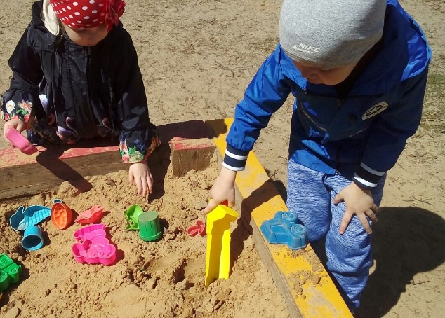
Грабли и совочки своими руками из пластиковых бутылок.
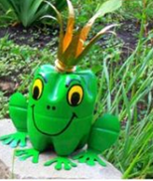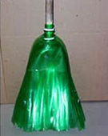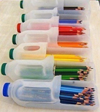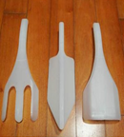
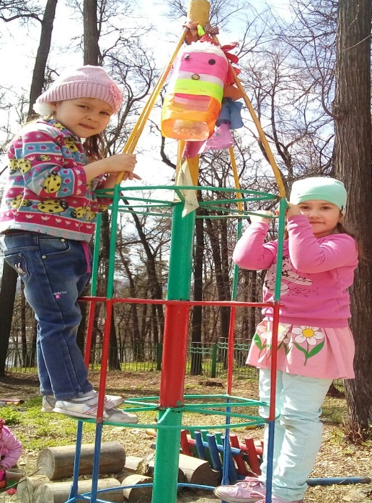
Такая яркая кормушка украсит участок, а зимой послужит буфетом для птиц

